الاحتمال: Probability
مثال : كيس فيه (12) كره منها (4) كرات حمراء والباقي بيضاء سحب من الكيس كرتان دفعهً واحده جد أحتمال .
- أن تكون الكرتان حمراوان 2- أن تكون الكرتان من نفس اللون
3-ان تكون الكرتان مختلفتي اللون 4- أن تكون إحداهما حمراء على الاقل
الفضاء العيني لتجربه سحب كرتين من الكل هو = 66 $\left(\begin{aligned}12 \\ 2\end{aligned}\right)$ n(s)=
- لنفرض ان حدث سحب كرتان حمراوان هو A
P(A)= $\frac{حمراوينسحبطرقعدد}{العينيالفضاءعناصرعدد}$ = $\frac{\left(\begin{aligned}4 \\ 2\end{aligned}\right)}{66}$ = $\frac{6}{66}$ = $\frac{1}{11}$
2) لنفرض ان حدث سحب كرتان من نفس اللون هو B
P(B) = $\frac{حمراوينكرتينسحبطرقعدد}{العينيالفضاءعناصرعدد}$ + $\frac{بيضاءكرتينسحبطرقعدد}{العينيالفضاءعناصرعدد}$
= $\frac{\left(\begin{aligned}4 \\ 2\end{aligned}\right)}{66}$+ $\frac{\left(\begin{aligned}8 \\ 2\end{aligned}\right)}{66}$ = $\frac{6}{66}$ + $\frac{28}{66}$ = $\frac{34}{66}$
3) لنفرض ان حدث سحب كرتان مختلفتين هو C
P(C) = $\frac{مختلفتينكرتينسحبطرقعدد}{العينيالفضاءعناصرعدد}$
= $\frac{\left(\begin{aligned}4 \\ 1\end{aligned}\right)\left(\begin{aligned}8 \\ 1\end{aligned}\right)}{66}$= $\frac{4∗8}{66}$ = $\frac{32}{66}$
4) لنفرض ان حدث سحب كرتان احدهما على الاقل حمراء هو D
P(D) = $\frac{حمراوينكرتينسحبطرقعدد}{العينيالفضاءعناصرعدد}$ + $\frac{بيضاءكرةوحمراءكرةسحبطرقعدد}{العينيالفضاءعناصرعدد}$
= $\frac{\left(\begin{aligned}4 \\ 2\end{aligned}\right)}{66}$+ $\frac{\left(\begin{aligned}4 \\ 1\end{aligned}\right)\left(\begin{aligned}8 \\ 1\end{aligned}\right)}{66}$ = $\frac{6}{66}$ + $\frac{4∗8}{66}$ = $\frac{6}{66}$ + $\frac{32}{66}$ = $\frac{38}{66}$
مثال: صندوق به 10 بطاقات متماثلة منها 4 حمراء و 6 بيضاء فإذا سحبنا بطاقتات على التوالي
- ما هو احتمال أن تكون جميعها حمراء؟
- ما هو احتمال أن تكون بطاقة واحدة حمراء فقط؟
- ما هو احتمال أن تكون بطاقة واحدة على الأقل حمراء؟

الاحتمال الشرطي
- تعريف: إذا كان A,B حادثان في فضاء العينة S فإن الاحتمال الشرطي للحادث A إذا علم حدوث الحادث B ويرمز له P(A / B) يعرف
P(A / B) = $\frac{P\left(A∩B\right)}{P\left(B\right)}$ , P(B) > 0
مثال : اذا كان (ح1)=0.8 , ل(ح2)= 0.5 , ل(ح∩1ح2) =0.4 جد
- ل(ح1/ح2) 2)ل(ح2/ح1) 3)ل(ح1/ح2)
مثال :إذا كان احتمال أن ينجح محمد هو $\frac{1}{3}$
واحتمال أن ينجح محمد وأحمد هو $\frac{1}{4}$ .
أوجد احتمال نجاح أحمد إذا علم أن محمد قد نجح؟

مثال : إذا علمت أن احتمال نجاح طالب في امتحان هو(0.7) واحتمال سفره للخارج إذا نجح (0.6) فما احتمال نجاحه وسفره .

الاستقلال
تعريف: يكون الحادثان مستقلان A , B إذا وفقط إذا كان:
P (A ∩ B) = P(A) . P(B)
وإذا كان A,B مستقلين فإن:
P (A / B) = P(A) , P (B / A) = P(B)
مثال: إذا كان
P( A)= $\frac{1}{2}$ , P(B / A )=$\frac{1}{3}$ , P(A U B) = $\frac{5}{6}$
أوجد احتمال B ثم وضح هل A,B مستقلان ام لا ؟
P(A ∩ B) = P(A).P(B / A) = $\frac{1}{2}×\frac{1}{3}$ = $\frac{1}{6}$
P(A U B) = P(A) + P(B) – P(A ∩ B)
P(B) = P(A U B) + P(A ∩ B) – P(A)
P(B)= $\frac{5}{6}+\frac{1}{6}−\frac{1}{2}=\frac{3}{6}=\frac{1}{2}$
P(A ∩ B) = P(A).P(B ) هل
$\frac{1}{6}≠\frac{1}{2}×\frac{1}{2}$ اذا الحادثان غير مستقلان
مثال: اذا كان P(A) =$\frac{1}{3}$ ,P(B) = $\frac{1}{4}$ , P(A U B) = $\frac{1}{2}$
1) أوجد P(A / B) , P(A ∩ B)
2) هل A,B متنافيان؟ لماذا؟
3) هل A,B مستقلتان؟ لماذا؟

مثال: يوجد في مدينة اطفائيتان مستقلتان عن بعضهما البعض، احتمال وصول الأولى إلى مكان حريق معين في الوقت المناسب 0.95، واحتمال وصول الثانية لنفس المكان 0.90 فما احتمال وصول إحدى الاطفائيتين على الأقل إلى مكان الحريق المذكور؟

نظرية بيز
اذا كان لدينا عدة حوادث مستقلة تمثل تقسيما لفضاء عينة S ولتكن A , B , C D ,… وكان لدينا حادث جديد مثل E مشترك بين مجموعة الحوادث السابقة فان
P(E) =P(A)*P(E/A) + P(B)*P(E/B) + P(C) * P(E/C) + P(D)*P(E/D)+…
اذا وقع الحدث E فان احتمال وقوعه بشرط حدوث الحدث A يساوي
P(A / E)= $\frac{P\left(A\right)∗P\left(E/A\right)}{P\left(E\right)}$

مثال: تطبع ثلاث سكرتيرات جميع راسلات مكتب ما، إذا كانت سكرتيرة A تطبع 40% و B تطبع 30%، و C تطبع 30% الباقية. إذا كان احتمال أن A تخطئ في الطباعة هو 0,02 ،و B هو 0,03، واحتمال خطأ Cهو 0,04
- ما احتمال أن الورقة المسحوبة فيها خطأ؟
- إذا سحبت ورقة فوجد فيها خطأ، ما احتمال أن تكون سكرتيرة A هي من طبعها؟
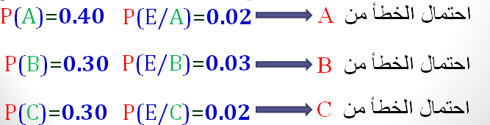

- ما احتمال أن الورقه المسحوبه فيها خطأ ؟
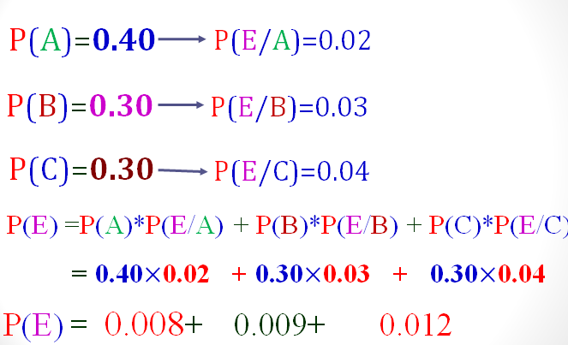

2) إذا سحبت ورقة فوجد فيها خطأ، ما احتمال أن تكون سكرتيرة A هي من طبعها؟
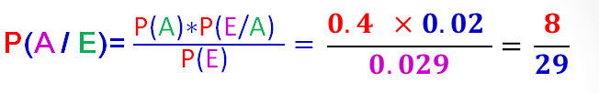

3)إذا سحبت ورقة فوجد فيها خطأ، ما احتمال أن تكون سكرتيرة B هي من طبعها؟
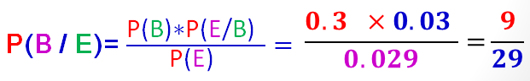

4) إذا سحبت ورقة فوجد فيها خطأ، ما احتمال أن تكون سكرتيرة C هي من طبعها؟

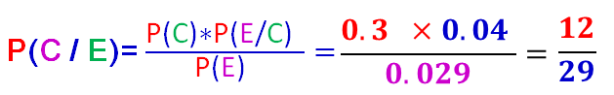

مثال :يتم انتاج المصباح الكهربائي في احد المصانع بواسطة احدي ثلاث الآلات تنتج الالة الاولي 20% من الإنتاج الكلي للمصنع وتنتج الالة الثانية 30% من الإنتاج الكلي للمصنع وتنتج الالة الثالثة 50% من الإنتاج الكلي للمصنع ومعلوم من الخبرة السابقة أن نسبة الإنتاج التالف للآلة الاولي 1% ونسبة الإنتاج التالف للآلة الثانية 4% ونسبة الإنتاج التالف للآلة الثالثة 7 % واذا اختير مصباح من انتاج المصنع عشوائيا .
- فما احتمال ان يكون المصباح المختار تالفا
- فما احتمال ان يكون المصباح سليما
- اذا اختير المصباح تالف فما احتمال ان يكون من الالة الأول
- اذا اختير المصباح تالف فما احتمال ان يكون من الالة الثانية
- اذا اختير المصباح تالف فما احتمال ان يكون من الالة الثالثة

